마스크 어플리케이션 만들기

2017211076

이민석

목 차

제 1장 서론

1.1 연구배경

1.1 연구 목적

1.2 연구 내용 및 범위

제 2장 기존 연구

2.1 마스크 어플리케이션

2.2 GPS 이용

2.3 Google Maps Android API

2.4 Android Studio

2.5 Java,Kotlin 언어

제 3장 설계

3.1요구사항

3.2 User Task – Flow

3.3 UI/UX디자인 설계

제 4장 구현

4.1 개발환경

4.2어플리케이션 구현

4.2.1 시작화면 및 메인화면

4.2.2 구글 맵 이용 지도 구현

4.2.3 생년 입력

제 5장 실험

제 6장 결론

2.3 Google Maps Android API

2.3.1.구현 내용

FusedLocationProviderClient를 사용하여 Google Map에 현재 위치를 표시

FusedLocationProviderClient는 Deprecated된

FusedLocationApi를 대체하게 되며 Google Play services 11.6.0 이상에서 사용하는 것을 권장하고 있습니다.

* Oreo 버전 이후부터 위치사용에 대한 권한설정 여부를 사용자에게 물어봐야 한다.

Test 환경

Android Studio 3.6.2

Amulator : Nexus 5X API 28

현재 구현된 내용은 다음과 같습니다.

1. 현재 위치를 지도 상에 마커로 표시
2. 디바이스의 운영체제 버전이 안드로이드 6.0이상일 경우에는 위치 관련 퍼미션을 런타임에 요구(진행중)
3. 현재 위치가 변경되면 계속 카메라가 이동하여 현재 위치를 중심으로 지도를 보여줌.

2.3.2.소스코드

Manifest file

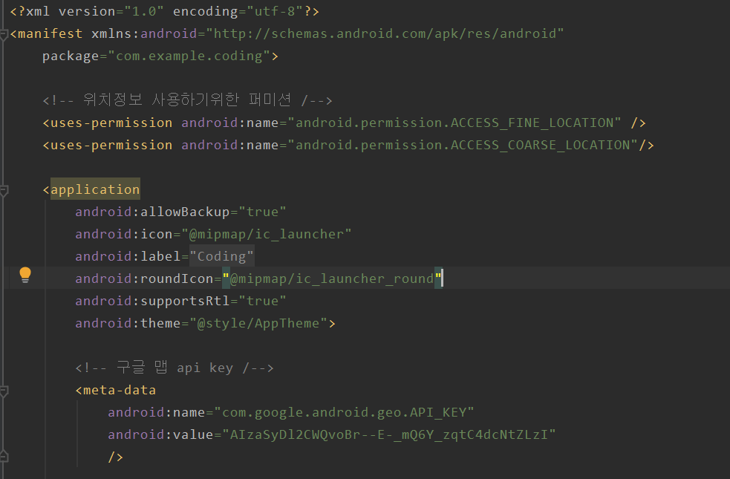

1. 메니페스트 파일이란?

안드로이드 시스템이 앱의 코드를 실행하기 전에 확보해야 하는 앱에 대한 필수 정보를 시스템에 제공하는 목록

- Java 패키지의 이름을 지정할 수 있다. 패키지지 이름은 곧 프로젝트의 식별자! 사람으로 따지면 주민등록번호 또는 바꿀 수 없는 이름과 같다.

- 액티비티, 서비스, 브로드캐스트, 리시버 등 앱을 이루는 구성요소들의 클래스 이름을 지정하고 구성요소들이 실행될 수 있는 조건을 기술한다.

- 앱이 장치 또는 구성요소들과 상호작용하기 위해 필요한 권한을 설정한다.

- 앱이 연결되어야 하는 라이브러리를 기술한다.

2.activity main_xml

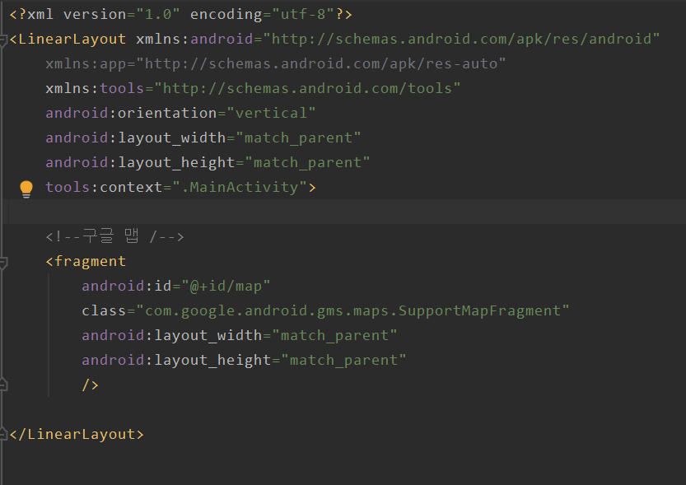

Linear Layout ?

Linear Layout은 View를 수평 또는 수직 방향으로 배치할 수 있는 레이아웃입니다. orientation 속성을 통해 배치방향을 결정할 수 있습니다. 안드로이드(Android) 앱을 개발하기 위해서는 반드시 화면이 필요합니다. 그리고 화면에 보이는 구성 요소들은 모두 뷰(View)라고 부릅니다. 우리가 흔히 보는 Button, TextBox, Image 등은 모두 뷰(View)이며 이러한 구성요소들이 모여 하나의 화면을 이루게 됩니다. 뷰(View)는 화면 어디 간에 배치가 되어야 하는데 뷰(View) 자체로는 자신이 어디에 배치되어야 하는지에 대한 정보를 가지고 있지 않습니다. 따라서 뷰(View)를 화면에 배치할 수 있는 무언가 가 필요하며 그 역할을 하는 것이 뷰 그룹(View Group) 또는 뷰 컨테이너(View Container)입니다. View Group은 연관된 여러 개의 View를 포함할 수 있으며 1개의 View는 반드시 하나의 View Group에 포함되어야 합니다.

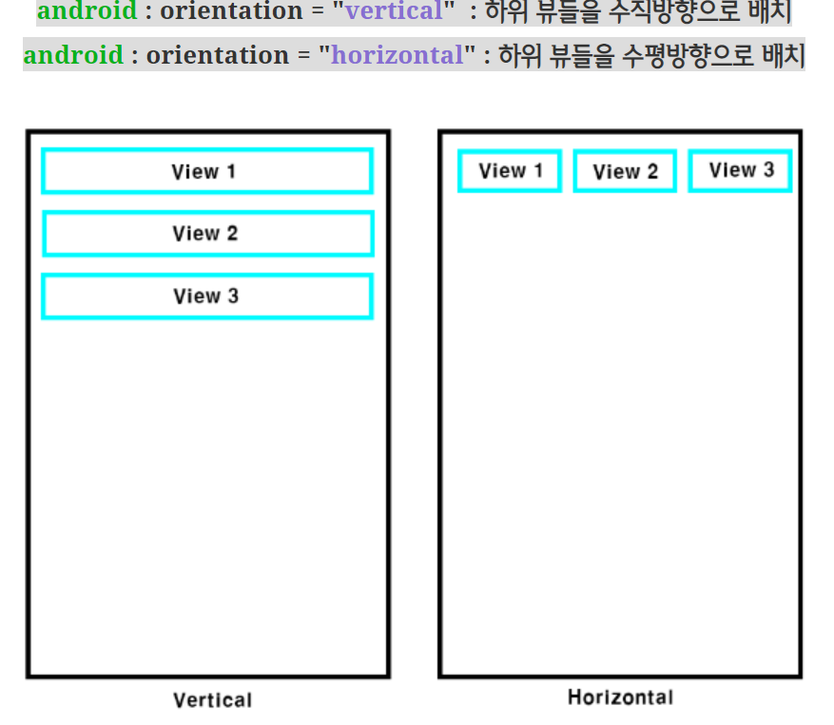안드로이드에서는 ViewGroup을 상속받는 여러 가지 Layout 클래스를 제공하고 있습니다. 각각의 Layout마다 자식 뷰(View)를 배치하는 방법과 사용법이 다릅니다.

1. MainActivity

extends

부모에서 선언 / 정의를 모두하며 자식은 메소드 / 변수를 그대로 사용할 수 있음

implements (interface 구현)

부모 객체는 선언만 하며 정의(내용)은 자식에서 오버라이딩 (재정의) 해서 사용해야함

abstract

extends와 interface 혼합. extends하되 몇 개는 추상 메소드로 구현되어 있다.

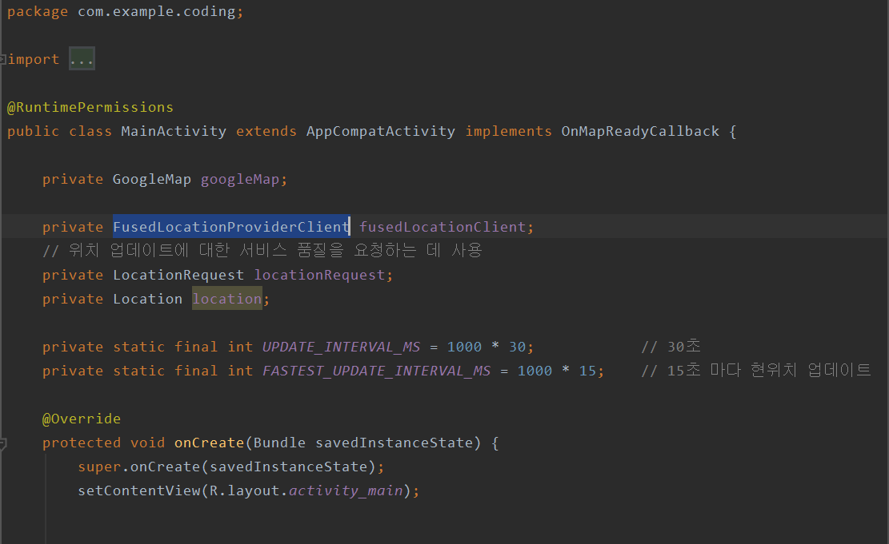

FusedLocationProviderClient

->GPS 직접 활성화 X,원하는 위치 업데이트 간격을 설정 할 수 있는 객체

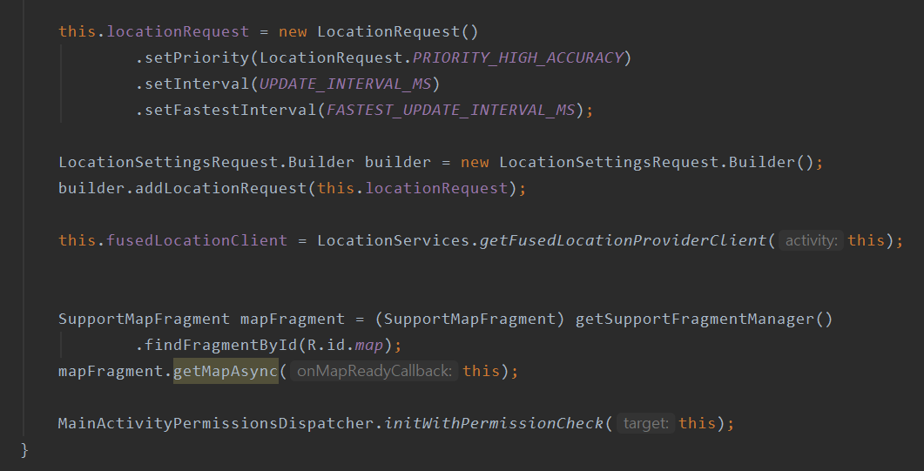

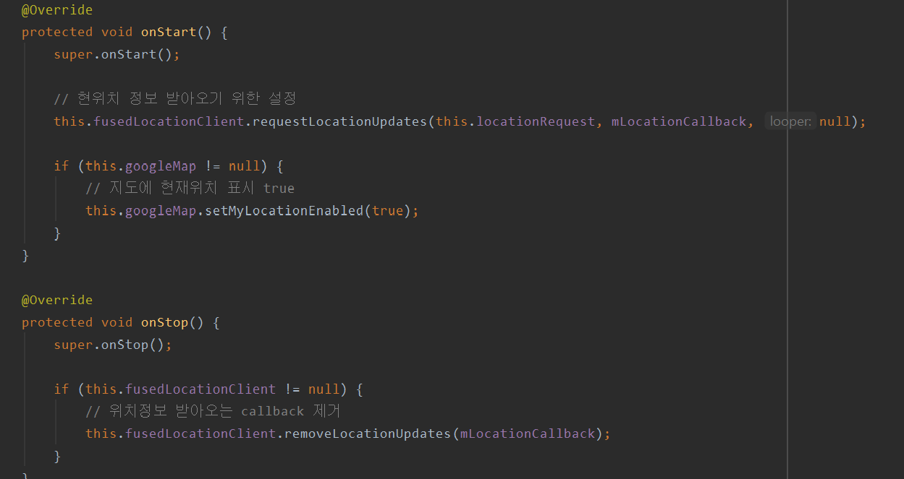

onCreate(): Activity 가 처음 실행 될 때 제일 먼저 호출되는 메소드 (초기화 작업)

onStart(): Activity 가 시작됨 상태에 들어가면 호출되는 메소드

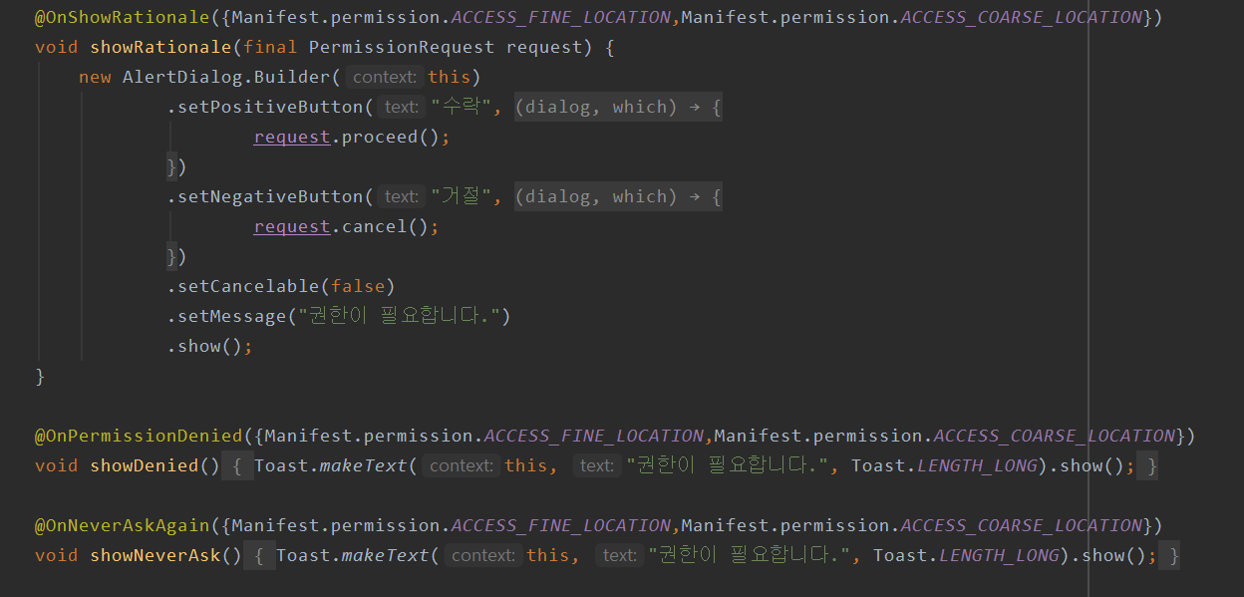

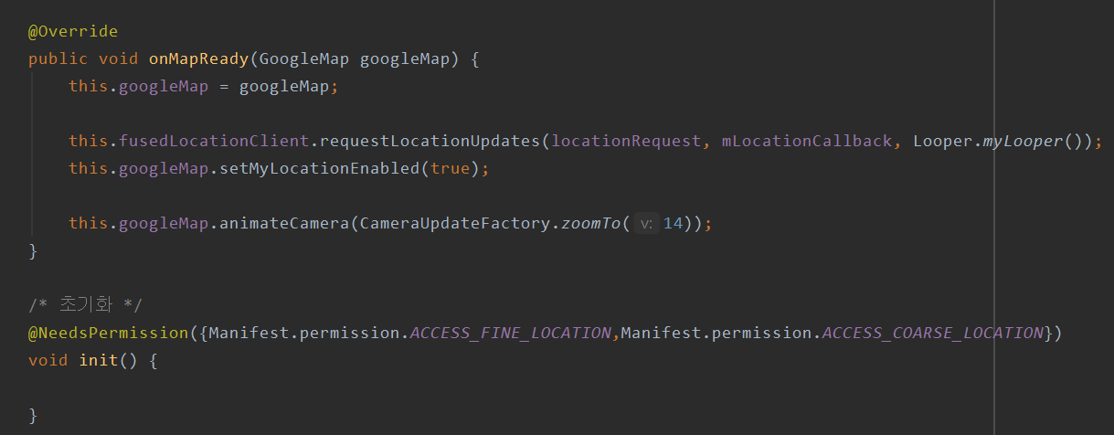

setLocation(): 위치 표시

createMarker(): 마커 생성

getMarkerIcon(): 마커 아이콘 얻기

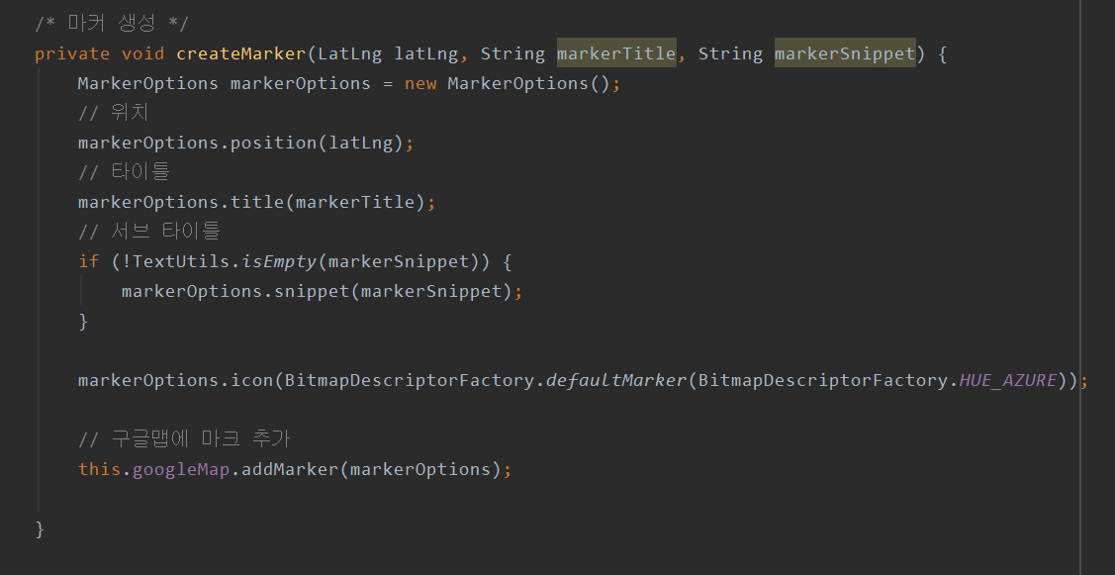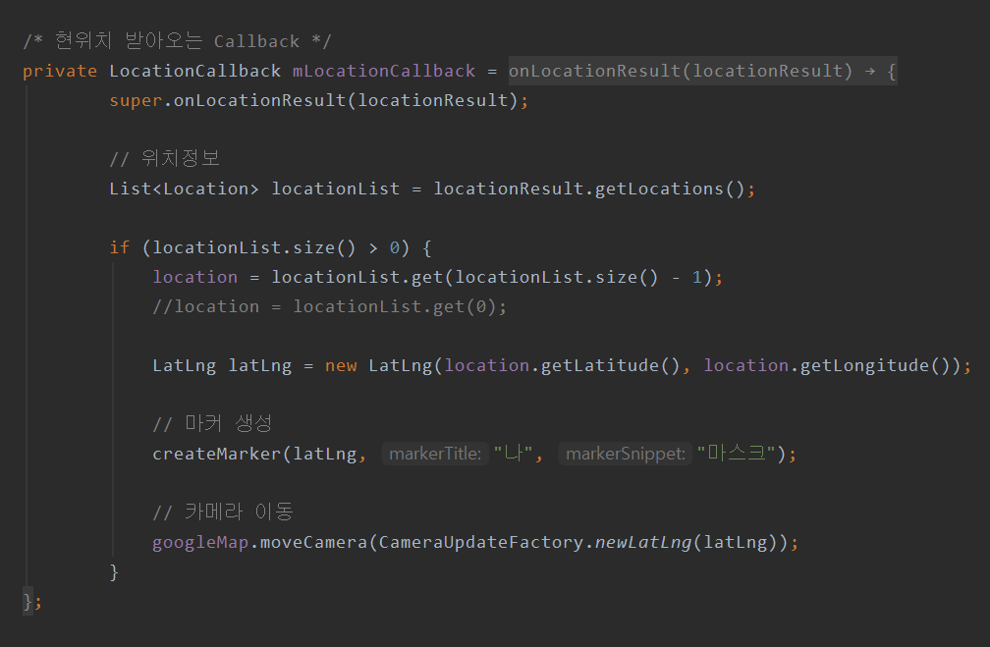

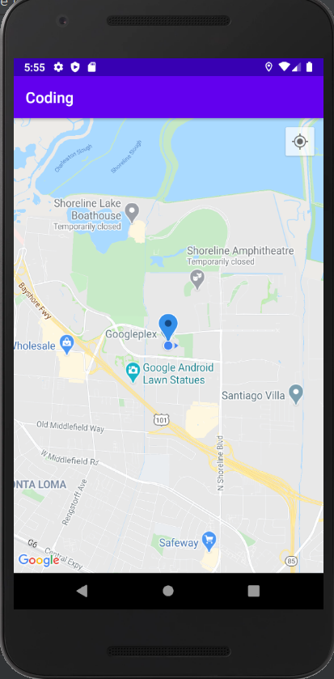

애뮬레이터 구현 화면

현재위치 설정을 했지만 애뮬레이터는 계속 미국으로 잡힙니다.

해결방법: 애뮬레이터는 원래 디폴트값이 미국으로 되있어서 안드로이드 스마트폰을 usb 연결후 개발자모드로 확인.